КАК ПОЛУЧИТЬ СВОИ ПЕНСИОННЫЕ НАКОПЛЕНИЯ

4


У определенной категории граждан есть пенсионные накопления. Это:
- граждане 1967 года рождения и моложе, за которых работодатель отчислял страховые взносы на накопительную пенсию,
- мужчины 1953-1966 г. р. и женщины 1957-1966г.р., за которых небольшой период времени (с 2002г. по 2004г.) работодателем производились отчисления на накопительную часть пенсии. С 2005 года эти отчисления были прекращены в связи с изменениями в законодательстве,
- участники Программы государственного софинансирования пенсий и мамочки, которые направили материнский капитал на свою накопительную пенсию.

Спецвыпуск Отделения ПФР по Новосибирской области
№ 12, ноябрь, 2018г.

ПОДАТЬ ЗАЯВЛЕНИЕ НА ЕЖЕМЕСЯЧНУЮ ВЫПЛАТУ МОЖНО ДИСТАНЦИОННО

Размер выплаты в нашем регионе составляет в 2018 году 11 545 рублей. Он равен прожиточному минимуму ребенка, установленного за второй квартал прошлого года в Новосибирской области.
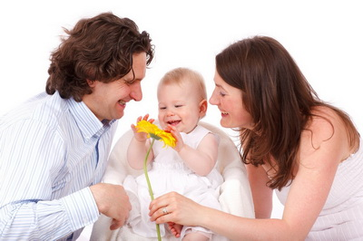

В Личном кабинете на сайте Пенсионного фонда России появился новый электронный сервис для владельцев материнского (семейного) капитала. Теперь здесь можно подать в электронном виде заявление о распоряжении средствами МСК на ежемесячную выплату в связи с рождением (усыновлением) второго ребенка. Причем сделать это можно одновременно с подачей заявления о выдаче сертификата на материнский капитал.
После подачи заявления через Интернет необходимо в течение 5 рабочих дней обратиться в территориальный орган ПФР, куда было направлено электронное заявление, и представить документы личного хранения.
Помимо документов, удостоверяющих личность, необходимо представить документы, подтверждающие доходы всех членов семьи. Также необходимо захватить с собой документы, подтверждающие рождение (усыновление) детей, документ о расторжении брака, если такой факт имел место и т.д. Полный перечень документов определен Приказом Минтруда 29 декабря 2017 года № 889н. При этом, поскольку выплаты (при её установлении) будут перечисляться на банковский счет, заявителю необходимо представить документ, подтверждающий реквизиты счета в российской кредитной организации (банке).
Также заявления можно подать лично, обратившись в ПФР или филиал МФЦ.
Напомним, что возможностью получать ежемесячную выплату из средств капитала имеют право семьи с невысоким доходом, в которых с начала текущего года появился второй ребенок. Семья получает ежемесячную выплату до достижения ребенком полутора лет, со дня рождения ребенка, если обращение последовало не позднее шести месяцев с даты его рождения. Если заявление подано позднее, тогда выплату назначат со дня обращения в Пенсионный фонд.



Пенсионные накопления можно получить в виде единовременной выплаты, срочной пенсионной выплаты или установить накопительную пенсию, которая выплачивается пожизненно. Многие хотят получить эти средства одной суммой, но для этого должны быть соблюдены определенные условия - в виде ЕВ денежные средства выплачиваются тем пенсионерам, у кого накопительная пенсия составляет 5 и менее процентов по отношению к сумме размера страховой пенсии по старости. Обратиться же за срочной выплатой могут те, у кого пенсионные накопления сформировались за счет взносов в рамках Программы софинансирования или средств материнского капитала. Продолжительность срочной пенсионной выплаты определяет сам гражданин, но она не должна быть менее 10 лет.
Заявление удобнее всего подать через Личный кабинет на сайте ПФР. Дистанционное назначение выплат из средств пенсионных накоплений через Личный кабинет гражданина доступно гражданам, которые формируют свои пенсионные накопления через Пенсионный фонд России. Если гражданин формирует свои пенсионные накопления через негосударственный пенсионный фонд, то данное заявление подается в соответствующий НПФ.
ВНИМАНИЕ! Несмотря на увеличение пенсионного возраста, средства пенсионных накоплений граждане по-прежнему смогут получать с 55 и 60 лет (женщины и мужчины соответственно).

НОВОЕ ПРО МАТЕРИНСКИЙ КАПИТАЛ

Госдума РФ приняла в 3 чтении законопроект о сокращении сроков выдачи материнского (семейного) капитала. Согласно законопроекту срок принятия решения о выдаче сертификата на материнский капитал теперь сокращается с 30 дней до 15 дней. Срок отсчитывается с даты подачи заявления гражданином. При этом также будут сокращены и сроки представления соответ-ствующими структурами сведений в ПФР, которые необходимы для принятия решения. Это могут быть сведения об отмене усыновления, лишении родительских прав, совершении преступных действий в отношении ребенка. Специалисты ПФР проверяют достоверность сведений в представленных гражданами документах. Для этого органы ПФР направляют запросы в органы ЗАГСа, органы опеки и попечительства, в органы МВД.
Сокращение сроков выдачи материнского капитала позволит многим семьям быстрее воспользоваться данной мерой господдержки. К примеру, это очень важно для семей, которые решили направить средства капитала на улучшение жилищных условий с помощью ипотеки. При оформлении таких сделок может быть важен каждый день, как при оформлении документов в банке, так и для погашения уже взятой ипотеки. На данный момент улучшение жилищных условий является самым популярным направлением расходования средств МСК среди новосибирцев - порядка 70% новосибирских семей направили эти средства на оплату взносов по кредитам и займам, в том числе ипотечным.

КАК БЫСТРО ПОЛУЧИТЬ СПРАВКУ О РАЗМЕРЕ ПЕНСИИ

Одной из услуг, предоставляемых Пенсионным фондом России, является выдача справки о виде и размере пенсии. Справка является официальным документом, подтверждающим источник и размер дохода. Она может понадобиться: при оформлении дополнительных пособий различного рода и социальных надбавок (например, при оформлении жилищных субсидий и др.); при оформлении банковского кредита; для предоставления по требованию военкомата и в ряде иных случаев.
С 2015 года справка также исполняет роль пенсионного удостоверения (данный документ отменен c 1 января 2015 г.) и в этой роли может понадобиться для получения социальной карты на бесплатный проезд в общественном транспорте, для получения льгот и скидок в некоторых магазинах, для получения звания «Ветеран труда» и т.д.
Данную справку можно получить несколькими способами. Во-первых, предварительно заказав через Интернет (на портале госуслуг или сайте Пенсионного фонда России), получить в клиентской службе ПФР, обратившись к администратору.

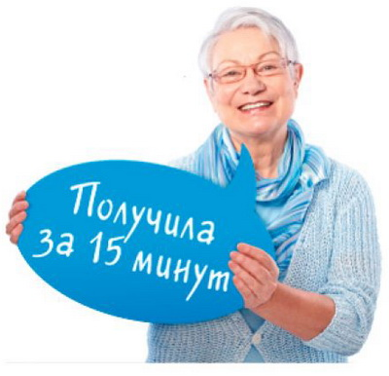

Во-вторых, получить справку можно в зоне самообслуживания клиентской службы ПФР, не записываясь на прием к специалисту и не дожидаясь своей очереди. В городских управлениях ПФР для этого установлены специальные терминалы. Получение справки в данном случае займет буквально несколько минут. При необходимости будет оказана помощь в получении справки дежурным администратором.

По всем вопросам, связанным с установлением и выплатой пенсий и
других социальных выплат, осуществляемых органами ПФР), необходимо
обращаться в Управление ПФР по месту жительства (работы) или звонить
по «горячему» многоканальному телефону ОПФР по Новосибирской области
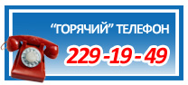
В-третьих, справку можно получить через МФЦ- МФЦ выдают указанную справку в режиме онлайн, то есть её не надо предварительно заказывать и приходить за получением.

